**Задание №1**. Изучение основных принципов организации и построения консоли администрирования MMC в ОС Windows XP.

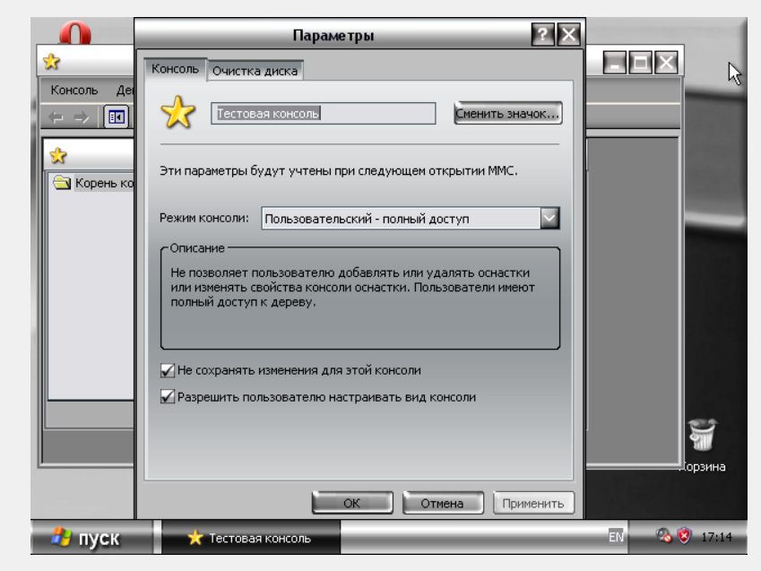

Почему результат манипуляций при настройке вида консоли администрирования MMC не сохранился при повторном ее запуске?

Что необходимо сделать для того, чтобы сохранить указанные выше изменения вида консоли?

**Ответ**: настройки сохранятся, если изменить их и сохранить не в конкретной консоли, а на панели управления mmc.

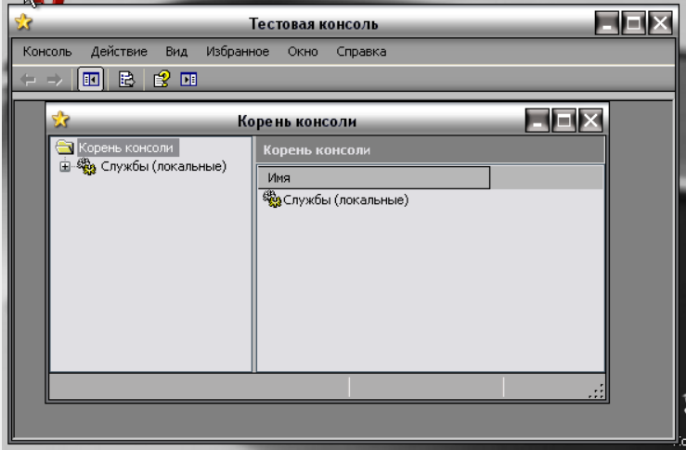

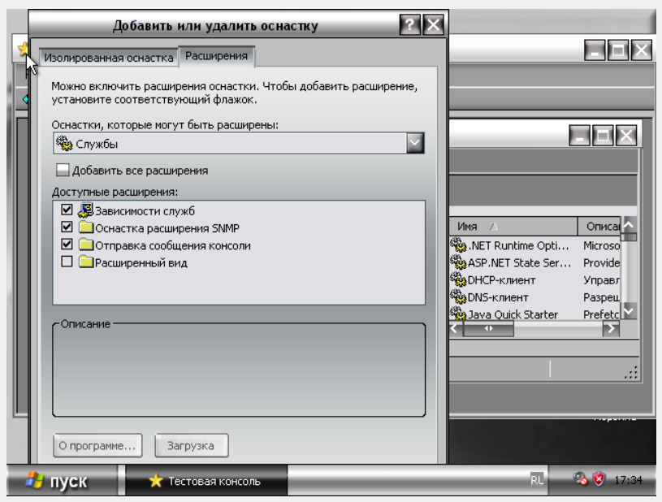

|  |  |  |  |
| --- | --- | --- | --- |
| **№**  **п/п** | **Оснастка** | **Результат поиска и вывод по способу при­менения дополнительных меню, панелей инструментов и/или расширений оснасток** | |
| 1. | Общие папки | | Отправка сообщения консоли |
| 2. | Параметры безопасности | | Политики ограниченного использования программ, политики открытого ключа, управление политикой безопасности IP. |
| 3. | Расширение служб | | Зависимости служб, оснастка расширения SNMP, отправка сообщения консоли, расширенный вид |
| 4. | Редактор объекта групповой политики | | Internet Explorer Maintenance, административные шаблоны, параметры безопасности, расширенный вид, редактор перенаправления папок, сценарии, установка программ |
| 5. | Результирующая политика | | Internet Explorer Maintenance, административные шаблоны, параметры безопасности, расширенный вид, редактор перенаправления папок, сценарии, установка программ |
| 6. | Службы | | Зависимости служб, оснастка расширения SNMP, отправка сообщения консоли, расширенный вид |
| 7. | Управление компьютером | | Дефрагментация диска, локальные пользователи и группы, модуль расширения съемных носителей, отправка сообщения консоли, расширение диспетчера устройств, расширение журналов оповещений и производительности, расширение общих папок, просмотра событий, служб, управления дисками. Свойства системы, управляющий элемент WMI. |

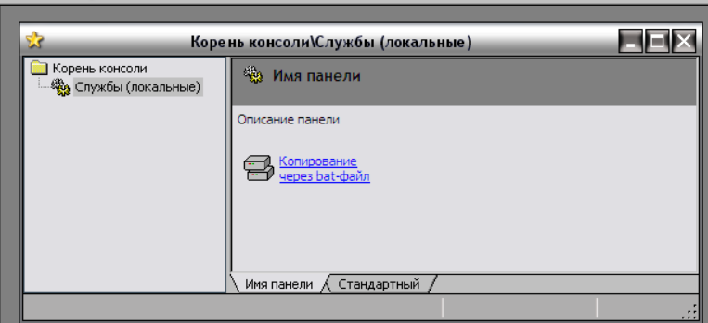

Добавление элементов и компонентов де­рева консоли в виде списка ярлыков в меню «Избранное».

